Добрый день, уважаемые родители. Предлагаем Вам прочитать или прослушать аудиосказку С.Я. Маршака «12 месяцев», а так же комплекс игр и упражнений на тему: «Мы читаем. С.Я. Маршак».

- Беседа о весне.
Прочтите следующие строки и покажите ребенку картинки. Рассмотрите их и проговорите, что на них изображено.
-Снег теперь уже не тот-
Потемнел он в поле
На озёрах треснул лёд,
Будто раскололи.
Облака бегут быстрей.
Небо стало выше.
Зачирикал воробей
Веселей на крыше.

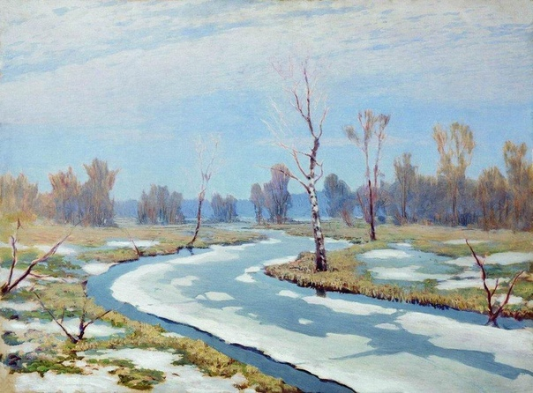

- Всё чернее с каждым днём
Стёжки и дорожки
И на вербах серебром
Светятся серёжки.
- Разбегайтесь ручьи
Растекайтесь, лужи,
Вылезайте, муравьи
После зимней стужи.
- Пробирается медведь
Сквозь лесной валежник
Стали птицы песни петь
И расцвёл подснежник.
На первой картинки нарисован мартовский день, тает снег, треснул лёд… На второй картинки снег растаял, в лесу стоит вода, зацветает верба, расцветает подснежник….

- Упражнение «Подбери символ»
Затем вспомните и перечислите с ребенком месяцы года. Рассмотрите и выберите символ для каждого месяца. Порассуждайте, почему вы выбрали именно это символ.

 |  | 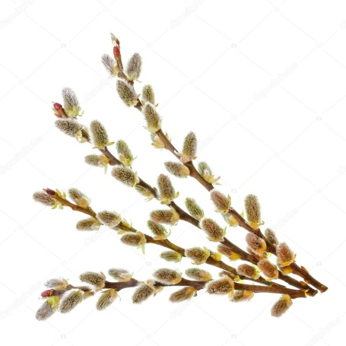
 | 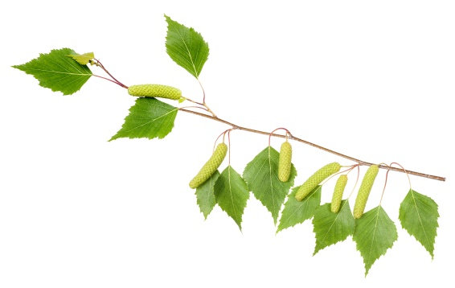
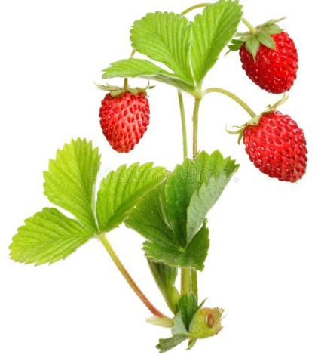 | 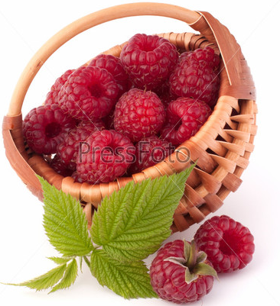

Составьте предложение со словом потому что.
( Символ января - рождественская звезда, потому, что в январе мы отмечаем Рождество. Символ февраля - снежные вихри, потому, что часто бывают метели. Символ марта – веточка вербы, потому, что она цветёт в марте. Символ апреля – подснежник, потому что расцветают первые цветы. Символ мая - ветка берёзы, потому что в мае деревья покрываются листочками. Символ июня – зайчонок, потому что в июне рождаются зайчата. Символ июля - кустик земляники, потому что созревает она в лесу. Символ августа - корзина с малиной, потому что созревает она в лесу. Символ сентября - берёза с листьями, потому, что зелёными и жёлтыми листья становятся в сентябре, символ октября- кленовые листья… ,символ ноября- голые деревья, …символ декабря- новогодняя ёлка…)

- Игра с мячом «Звуковая чехарда»
Вы катите мяч и задаете вопрос. Ребенок ловит мяч и отвечает на вопрос.
- Назови, какие месяцы начинаются со звука М? (март, май)
- Какие месяцы начинаются с гласного И? (июнь, июль)
- Какие месяцы заканчиваются звуком Ль? (февраль, апрель, июль)
- Какие месяцы заканчиваются звуком Рь? (сентябрь, октябрь, ноябрь, декабрь, январь.)
- Название, какого месяца состоит из трёх звуков? (май)
- Название, какого месяца состоит из четырёх звуков? (март)

- Упражнение составь схему.
Сначала разбираем слово МАРТ. Первый звук - М, он согласный, звонкий, твердый, обозначаем синим цветом; второй звук – А, гласный звук, обозначаем красным цветом; третий звук – Р, согласный, звонкий, твердый, обозначаем синим цветом; четвёртый –Т, согласный, глухой, твердый, обозначаем синим цветом; всего 4 звука, один гласный и три согласных.
Затем вы ребенку показываете следующую схему:
С
С
К
С
С
К

К какому месяцу подходит эта схема? (помогаете ребенку вспоминать месяцы и подставляете к данной схеме). Первый звук должен быть гласный …
(АВГУСТ)

5. Беседа по сказке «12 месяцев»
Посмотрите на картинку и вспомните сказку. Кто это? Что они делают?
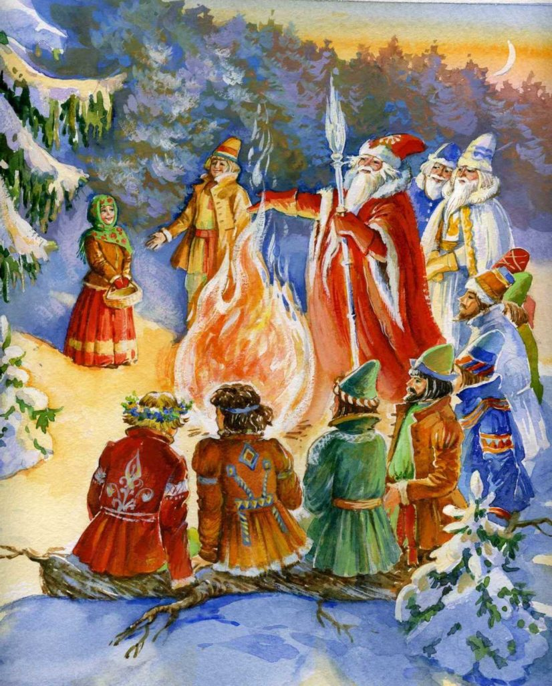
(Это падчерица и 12 месяцев, она пришла в лес и вышла на полянку, её мачеха послала за подснежниками, кто пожалел девочку, что произошло, почему месяцы пожалели девочку)

6. Игра «Скажи наоборот»
Вы начинаете фразу, ребенок продолжает.
Падчерица добрая, а мачеха……
Королева капризная, а падчерица …
Январь холодный, а апрель…

7. Игра «У новогоднего костра»
Представьте, что вы у новогоднего костра. Вы герои сказки.
- Ты уже полную корзинку подснежников набрала.
- Да ведь их там видимо-невидимо, спасибо вам месяцы.
- Спасибо говори апрелю. Он за тебя просил.
- Спасибо апрель, я всегда радовалась твоему приходу, а теперь никогда не забуду.
- А чтобы не забыла меня дам я тебе колечко, если помощь нужна , брось на землю и скажи:
Ты катись, катись колечко,
На весеннее крылечко,
В летние сени,
В теремок осенний,
Да по зимнему ковру
К новогоднему костру!
Мы и придём тебе на помощь. Прощай, да колечко моё береги. Потеряешь его, меня потеряешь.
- Я беречь его буду, в нём искорка от вашего кольца.
- Дорога к нам заповедная, ты не кому о нас не рассказывай и где подснежники нашла не говори, ведь нельзя порядок нарушать, весне приходить раньше положенного срока.
- Прощайте!

8. Игра «Собери подснежники »
Рассмотрите с ребенком картинки и проговорите, откуда вы достали подснежник.
(Я взял подснежник под деревом…, из-за камня,…возле кочки,…на полянке.)

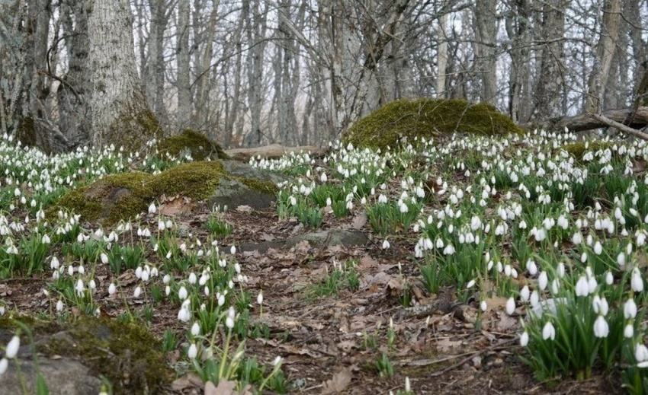

9. Игра «Корзинка подснежников»
Предложите ребенку собрать в корзину подснежники. ( Я уложила три подснежника, я уложил два подснежника…)

Спасибо за внимание! Хорошего дня.

С уважением, учитель-логопед Болдырева Анна Владимировна.

